**Отчет по лабораторной работе номер 3 (гит), Ильгов А. БПИ22-01**

**Вариант 9 (работа с участием 4 различных файлов)**

Создание проекта и репозитория

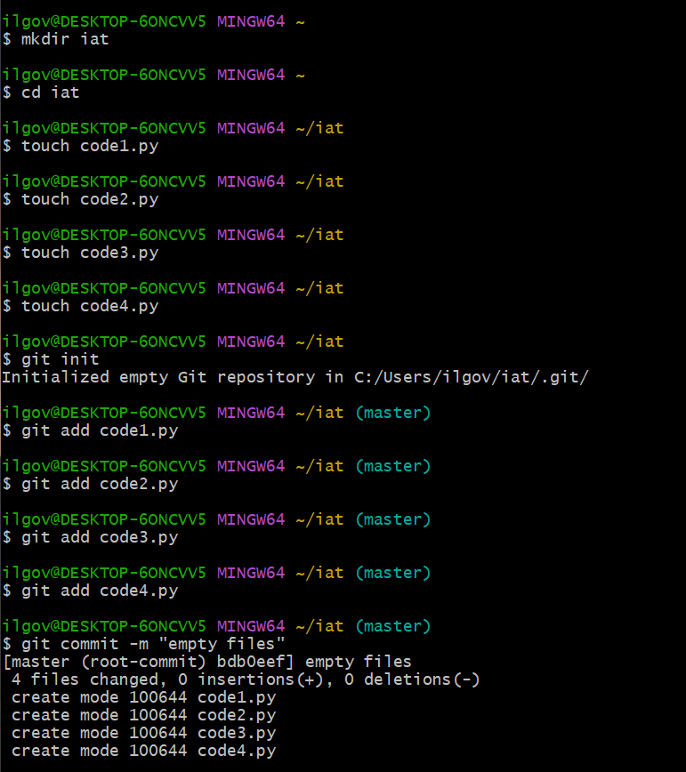

Проверка состояния репозитория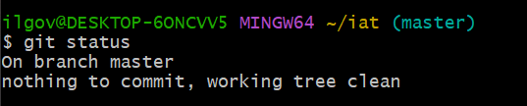

Индексация изменений и добавление коммита

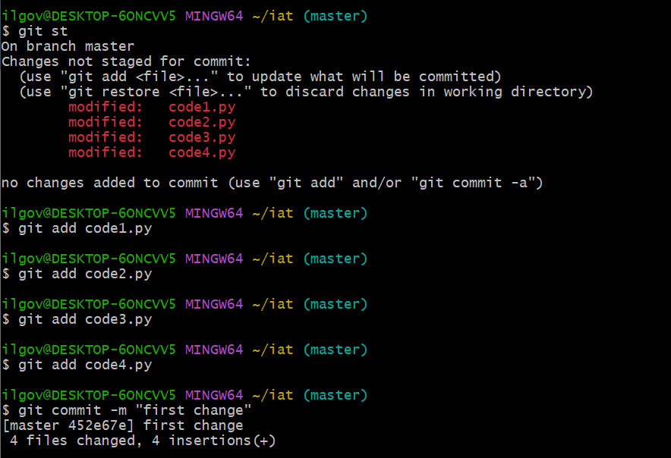

Просмотр истории

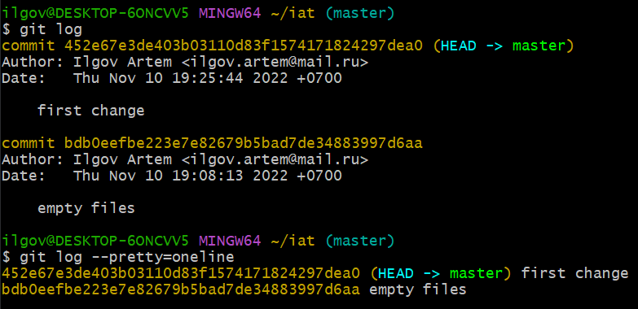

Создание алиасов

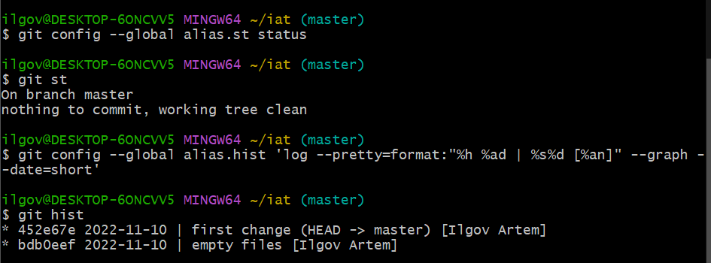

Перемещение по версиям

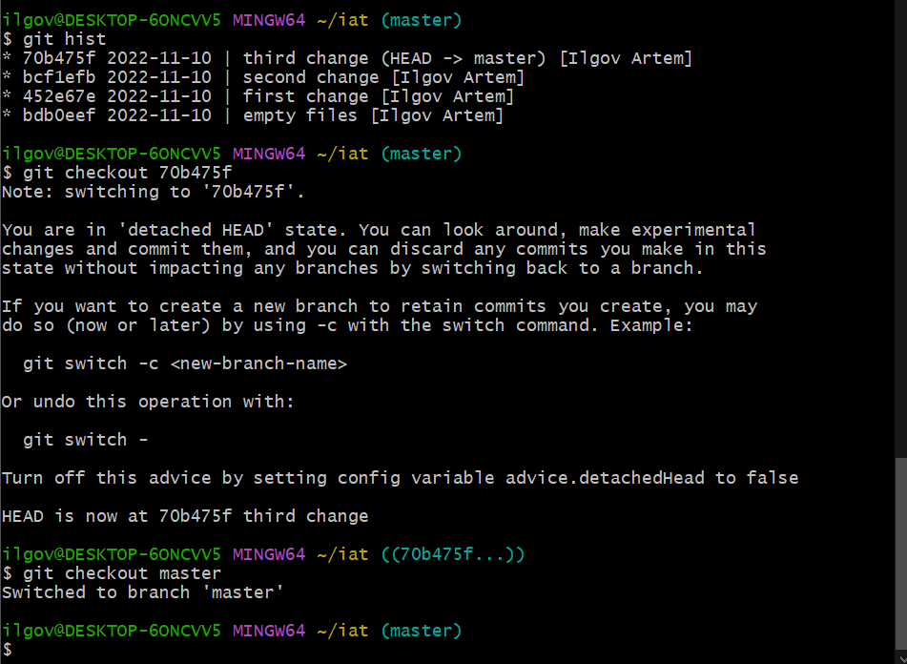

Тегировние

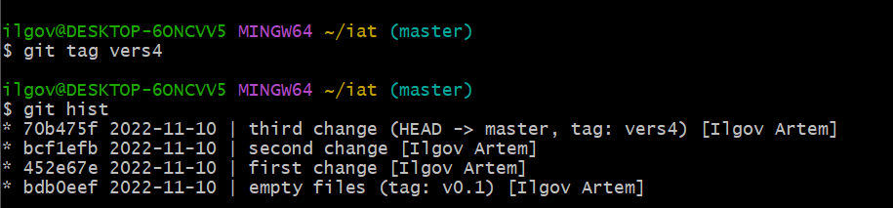

Создание чистого репозитория и клонирование туда исходного (на 4 картинках далее)

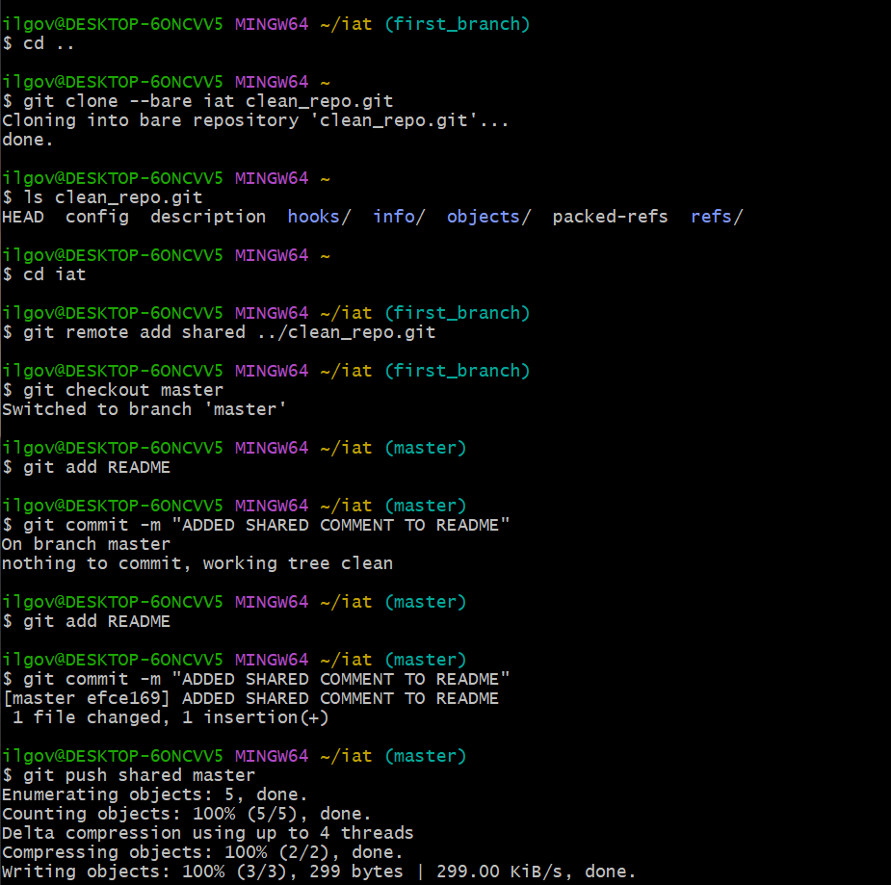

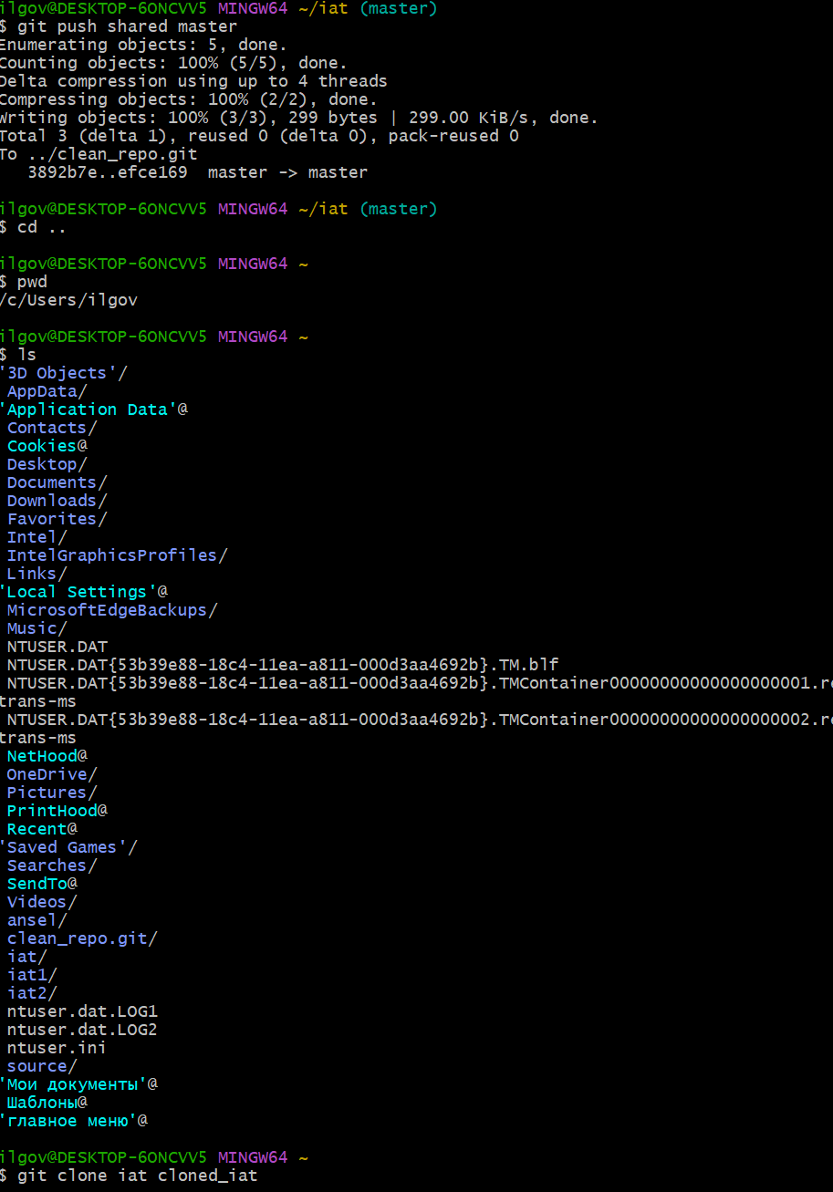

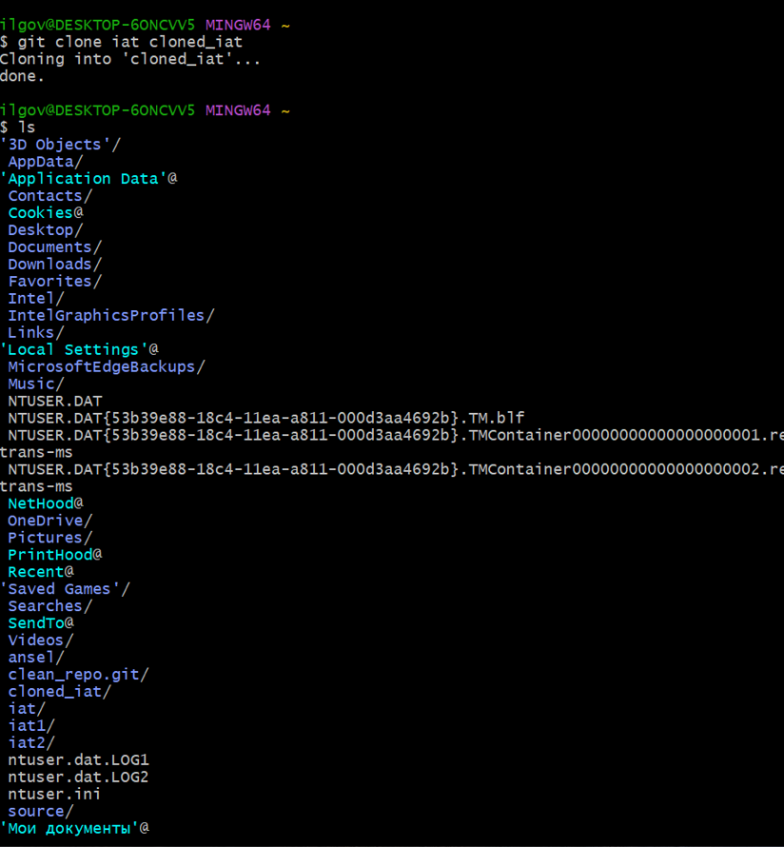

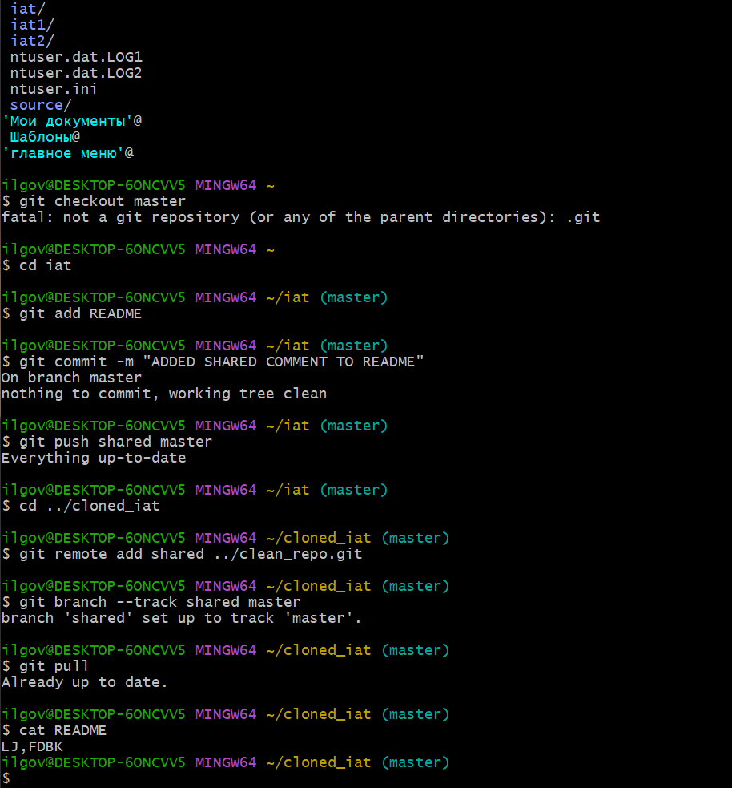

Отмена ошибочных изменений :

* В случае не проиндексированных изменений

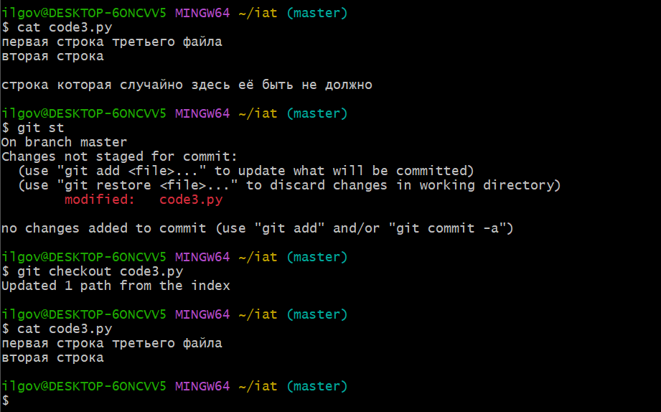

* 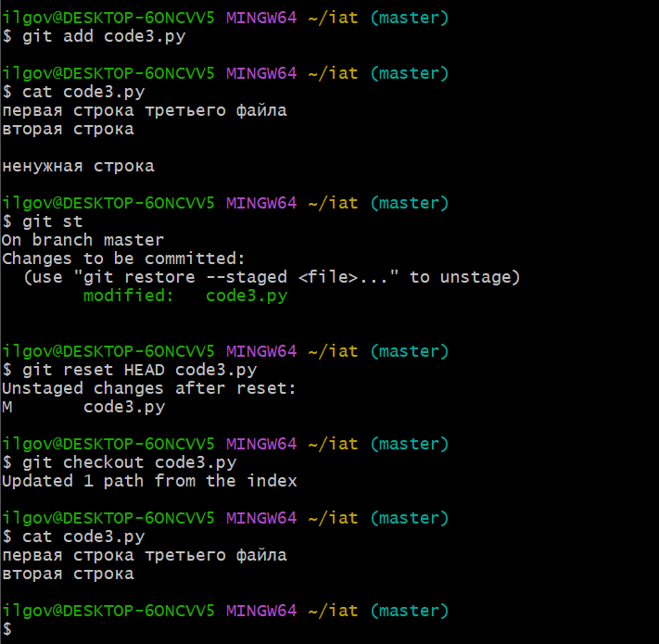В случае проиндексированных изменений
* В случае закоммиченных изменений (+откат + удаление неправильного коммита)

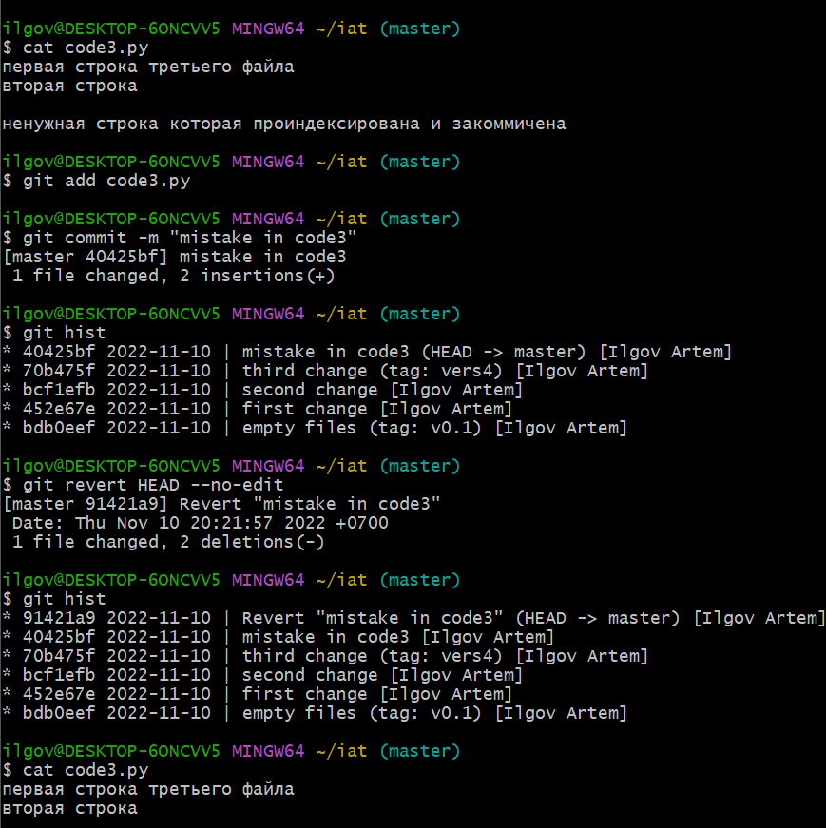

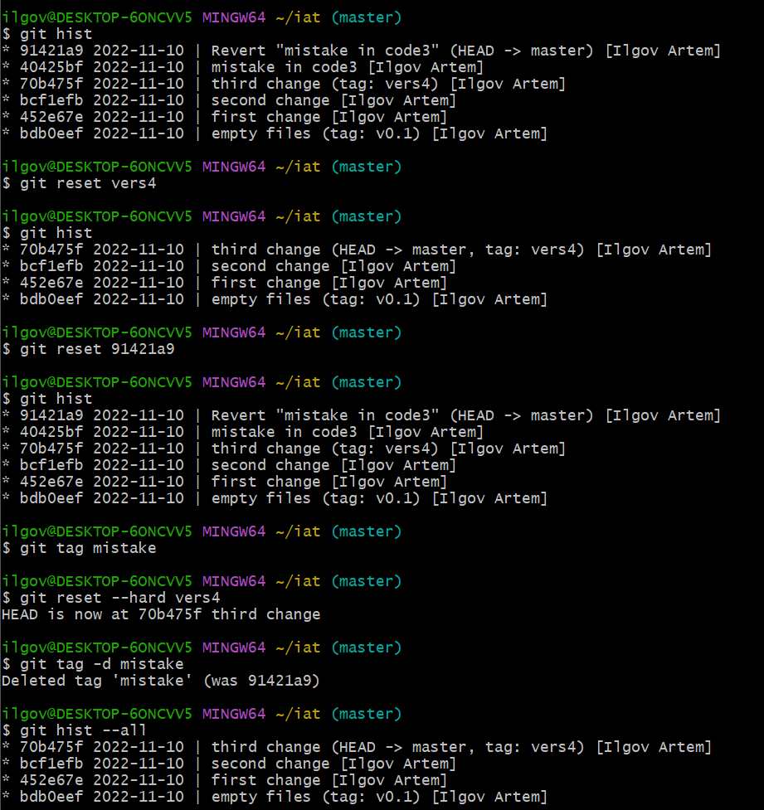

Ветвление (создание ветки и работа с ней)

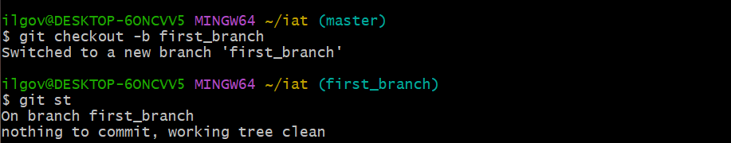

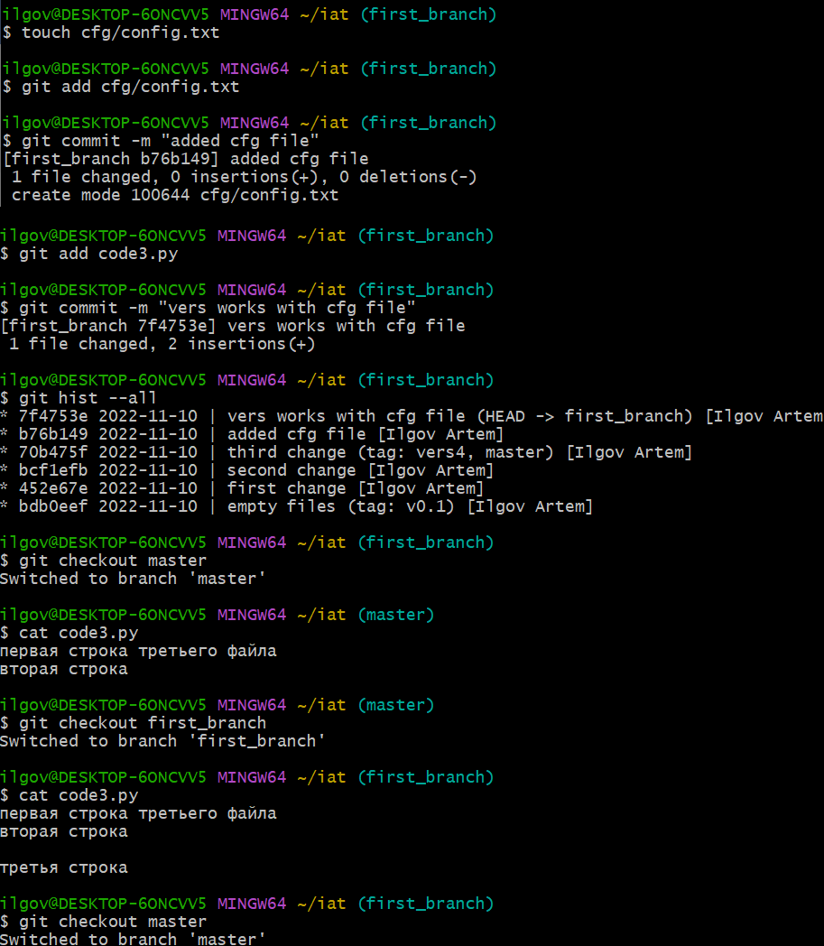

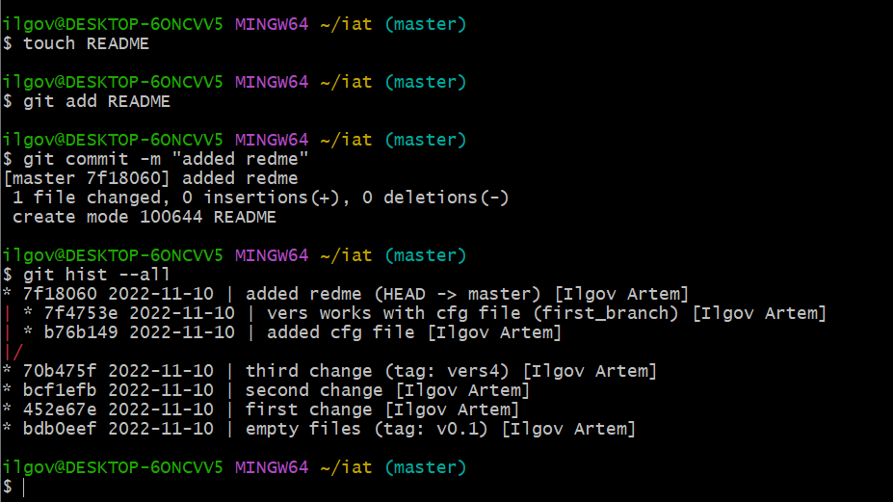

доп. задание (перенос файлов в проект гитхаб)

